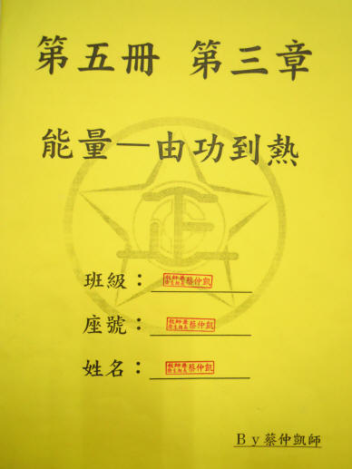
能源篇--自編環境教育教材進行彈性教學

能源
- 能源的種類：
- 能源：可提供能量的資源稱為能源。能源的使用創造了人類的物質文明，是人類一切活動的原動力。
- 能源可分為初級能源與次級能源：
能源種類 | 定義 | 舉例
初級能源 | 天然形成的 | 非再生能源：煤、石油、天然氣及核燃料
初級能源 | 天然形成的 | 再生能源：太陽能、水力、風力、地熱、生質能。
次級種類 | 初級能源經過處理或轉換後所形成的 | 電力、汽油、液化石油氣等
- 非再生能源：煤、石油、天然氣、核能等
- 煤：
- 古代植物層層重疊埋藏在地下，經地熱和壓力的長期作用，發生化學變化而逐漸形成。
- 煤的主要成分為碳，並含氫、氧及少數的氮、硫。
- 含碳量越高的煤，熱值越高，即燃燒時釋放出來的熱量越高，造成的汙染也較低。
- 煤主要用於火力發電和一般工廠的燃料。
- 臺灣的煤礦分布於北部一帶，蘊藏量少、煤層薄、開採成本高，目前的開採規模很小。
- 石油：
- 古代動、植物的遺骸和泥沙重重層疊在海底，溫度和壓力增加，經過長期而緩慢的化學變化，變成粘稠液態的石油和氣態的天然氣。
- 從油田開採出來呈暗褐色或黑色的石油，稱為原油。
- 原油的主要成分為碳氫化合物，是成分複雜的混合物，含有少量的氮、硫和氧。
- 經過分餾，依沸點由低而高，可分離出石油氣、汽油、煤油、柴油、潤滑油和瀝青。
- 汽油則是汽機車最常使用的燃料，汽油在汽缸中的燃燒不均勻，會出現爆震現象。
註：一般以辛烷值(ON值)來表示汽油的抗震爆程度，辛烷值越高抗爆震效果越好。普通汽油需添加抗震劑來提高辛烷值，添加的抗震劑若不含鉛化合物， 則稱為無鉛汽油。目前市售的汽油為辛烷值92 、95 及98的無鉛汽油；含鉛汽油的鉛會隨汽油燃燒後的廢氣散播到空氣中，造成空氣汙染。
- 天然氣：
- 液化石油氣的主要成分是丙烷，為一般家庭用的燃料。
- 天然氣是無色、無臭、無毒且熱值高的混合氣體，主要成分是甲烷和乙烷。在氧氣充足時，燃燒的產物為二氧化碳和水，較無汙染；但如果在封閉環境中燃燒，易產生一氧化碳而導致一氧化碳中毒。
- 核能：
- 西元1905年，愛因斯坦發表的論文中指出，物質是能量的一種形式，物質和能量可以相互轉變，稱為質能互換理論。
- 西元1938年，科學家發現以中子撞擊鈾-235 時，會使原子核產生分裂，稱為核分裂。
- 核能發電就是使用核分裂所產生的核能來發電。
- 太陽能量來自於核融合，來自於氫原子核融合成氦原子核所釋放的核能。
- 根據質能互換理論，在核分裂反應過程中，減損的質量會轉換大量的能量釋出，稱為核能。
- 放射線的性質：
  - 種類：α射線、β射線，γ射線。
  - α射線是氦的原子核，含有2個質子與2個中子；β射線為高速運動的電子束；γ射線為類似X射線的放射線。
  - α射線用一張紙即可擋下；β射線需用3mm的鋁片才能擋下；γ射線則需100cm的水泥牆才能擋下。穿透力大小：_____射線＞_____射線＞_____射線。
- 臺灣的核能發電廠︰
核能一廠：臺北縣石門鄉、核能二廠：臺北縣萬里鄉
核能三廠：屏東縣恆春鎮、核能四廠：臺北縣貢寮鄉
- 物質與能量互換(亦稱質能互換)的公式 為：E ＝ m c²上式中， m 為物質的質量(kg)、c 為光速(c ＝ 3 × 10⁸ m/s)、E為能量(J)。依此推算1 g 的物質可轉換成9 × 10¹³J的能量， 與燃燒2000 kg 石油或3000 kg 煤所產生的能量約相等。
Ex：根據愛因斯坦的質能守恆理論，若1g的物質經核反應之後，剩下物質的總質量為0.996g，而能量轉換率只有50%，則轉換之後能實際使用的能量為____________J

- 再生能源：水力、風力、地熱、太陽能、生質能
種類 | 原理與定義 | 優缺點與應用
水力 | 水力發電是利用位於高處的水往低處流動時，重力位能轉換為水流的動能，轉動水輪機的葉片並帶動發電機轉動，將機械能轉換為電能。 | 水力是最傳統的再生能源，發電技術也是再生能源中最成熟的。
風力 | 風力發電是利用風的動能推動風力發電機的葉片。 | 臺灣每年約有一半的時間受到東北季風吹襲，中西部海濱及離島地區，很適合開發風力發電。
地熱 | 地球內部的熱能，以高溫熔岩或泉水等型態，把熱能傳到地表 | 火山地熱因酸性太高而不具發電價值。臺灣原有宜蘭清水及土場兩座地熱發電廠，但目前均已停止發電。
太陽能 | 太陽內部以核融合方式產生大量的能量，並以光能傳遞至地球 | 取之不盡的能源，環境汙染也較小
生質能 | 將植物體、農作物的殘渣或動物的排泄物，經過化學處理合成為液體燃料，或經過發酵作用產生沼氣，再經由燃燒產生熱能，這種能源稱為生質能。 | 目前國際上使用較廣的再生能源之一。臺灣生質能發電有垃圾焚化發電及沼氣發電兩種。

- 能源汙染與防制：
- 溫室效應：
- 溫室效應：太陽輻射以可見光和紫外線為主。當太陽光射到地球表面時，地球吸收來自於太陽的熱量後，地表以紅外線的形式向外輻射出熱量，而大氣中的溫室氣體(水氣、二氧化碳、甲烷、臭氧、氮氧化物及氟氯碳化物等氣體)，會將大部分的紅外線吸收，而使地表溫度上升的現象，稱為溫室效應(greenhouse effect)
- 大量使用煤、石油和天然氣等化石燃料，產生過量的二氧化碳，造成溫室效應，使地表的溫度逐漸上升。
- 為了遏止全球暖化現象，聯合國約160 個會員國在日本京都共同簽署《京都議定書》，以減少各國溫室氣體的排放量，議定書已於西元2005年2月16日開始生效。
- 酸雨：
- 煤和石油燃燒後產生的二氧化硫、氧化氮，是造成酸雨的主要來源。煤所含的無機物質，以及燃燒不完全的炭粒所形成的煤灰，散布於環境中，嚴重影響空氣品質。
- 把含有二氧化硫的氣體通入碳酸鈣，即可轉變成無毒的二氧化碳再行排放，以減輕二氧化硫對環境的影響。但對於氧化氮的汙染目前尚無有效的防制方法。
- 熱汙染：
- 火力發電場和核能發電廠所排放的餘熱，造成鄰近河川、海域水溫的上升，稱為熱汙染。
- 以臺灣電力公司為例。溫水排放控制方面，以導流堤或海底管線將溫排水引至外海，增加擴散效果，以降低鄰近水域的熱污染。生態方面，積極致力於珊瑚的保育及復育，以期經濟發展與生態環境能共存共榮。
- 核汙染：
西元1979年的美國三哩島核能電廠及中芌1986年前蘇聯車諾比核能電廠的核能事故，嚴重的輻射外洩，給全世界帶來很大的衝擊和省思，也讓我們更注意到核能安全的重要性。

- 節約能源：
- 臺灣地區能源蘊藏量不豐富，進口的能源占能源總供應量的96%以上。
- 改善產業結構，促進產業升級，生產消耗低能量、高獲利的產品，並開發自產能源及再生能源的使用。
- 產業和家庭也都應該建立能源管理的概念，改善能源不當的使用。
- 據估計在不影響現有的生活品質下，人們還可以節約25%的能量使用量，因此，應確實做到節約能源，杜絕不必要的浪費。

【練習題】
【題組】甲.火力發電；乙.水力發電；丙.核能發電；丁.風力發電；戊.地熱發電；己.生質能發電。試依代號回答下列問題：
- 甲～己中，利用再生能源發電的方式共有：__________
- 產生電力的過程中，成本較低且安全，但產生的廢物容易造成酸雨的為________
- 將植物體的殘渣或動物的排泄物，經發酵作用產生沼氣，再經由燃燒過程產生熱能的發電方式為______。
【題組】大自然的資源經過人類世世代代不斷的開發與應用，讓人們不但生活便利，而且科技發展也不斷的演進。然而，現在人們開始發現許多能源有消耗殆盡的危機；因此，科學家也正積極努力研發各種再生性能源的回收與應用。請根據所提供的資料，回答下列問題：
- 關於各種再生能源的敘述，下列何者是錯誤的？ (A)風力發電的穩定性高，且成本也便宜，因此可以多加開發 (B)地熱發電是地熱能源的實際應用方式之一 (C)水力發電是利用水的位能轉換成動能，帶動發電機的轉動而發電 (D)在陽光充足的地區，可用集熱器收集太陽能來利用。
- 目前被人類大量開發利用來發電的最傳統再生能源為何？ (A)水力發電 (B)風力發電 (C)地熱發電 (D)生質能發電。
- 下列何處最適合利用風力發電？ (A)風力強弱交替變化的地區 (B)時常有強烈陣風的地方 (C)風力弱但持續的地方 (D)風力強且持續及穩定的地方。
- 目前市售汽油包含標示為92、95及98無鉛汽油，已知92、95及98等數字代表的是燃料的抗震爆效果，請問下列何者在汽缸中燃燒出現的震爆情形較為和緩？ (A)92無鉛汽油 (B)95無鉛汽油 (C)98無鉛汽油 (D)上述三者皆相同。
- 下列關於水力發電的敘述，何者錯誤？ (A)利用水力發電時，水和發電廠之間要具有高度的落差 (B)水由高處落下，損失的位能可完全轉換成電能 (C)水由水庫到發電廠的過程中，直接由位能轉換成電能 (D)水力發電的總電量會受水庫水量所限制。
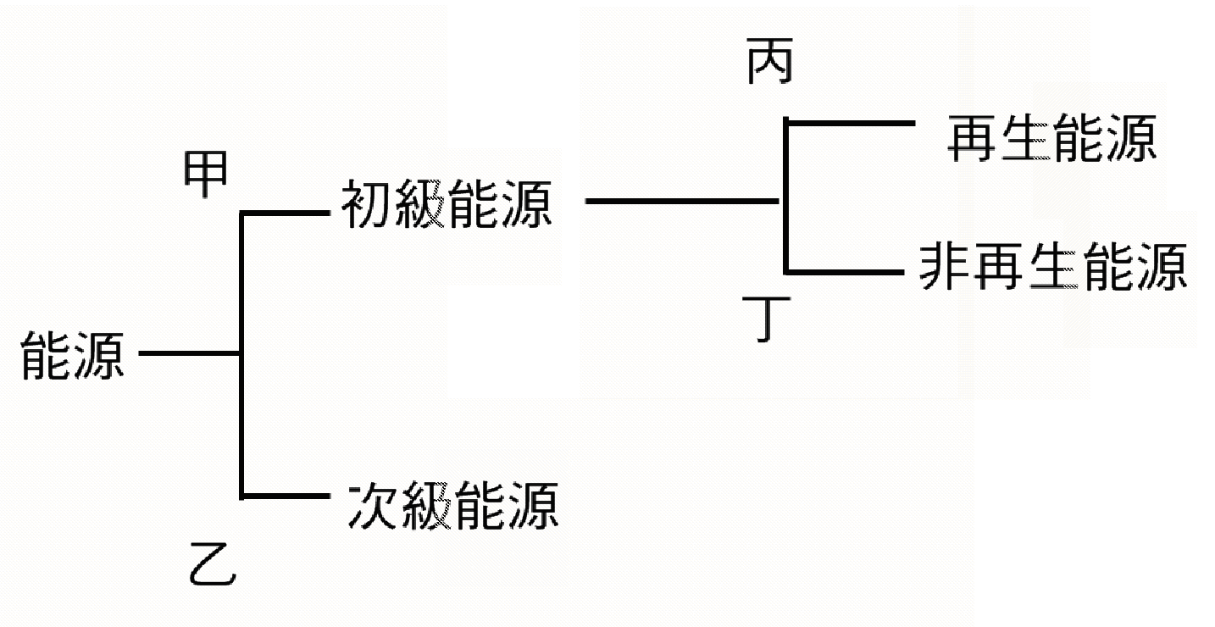
- 煤和石油是現代生活中不可或缺的能源，關於兩者特性的敘述，下列何者是錯誤的？ (A)都是非再生能源 (B)煤屬於初級能源，石油屬於次級能源 (C)都是古代生物的遺骸經化學作用轉化而來 (D)都可以用來供作燃料。
- 附圖為能源的分類表，試依據此表判斷各個分類的原則何者正確？ (A)甲：每公克該物質含有較高的熱量 (B)乙：能量轉化效率較低的能源 (C)丙：使用上不虞匱乏的能源 (D)丁：使用後該物質的構成原子會完全轉化成能量而無法再恢復。

